# 全千兆1光4电 PoE交换机

## 产品概述

该款PoE交换机具有4个10/100/1000Base-T以太网网口和1个1000Base-X光口，网口支持IEEE802.3 af/at以太网供电标准PoE供电，单网口最大25.4W供电；能自动检测受电设备是否支持PoE供电，仅会给符合标准的受电设备供电，可有效防止损坏非PoE受电设备。

安装简易便行，即插即用，无需任何设置；光口和网口均符合国际标准，采用低功耗芯片，工作稳定、易于维护，适用于不同商业办公环境，是酒店、商店、超市、家庭住宅及中小型企业视频监控组网的理想选择。

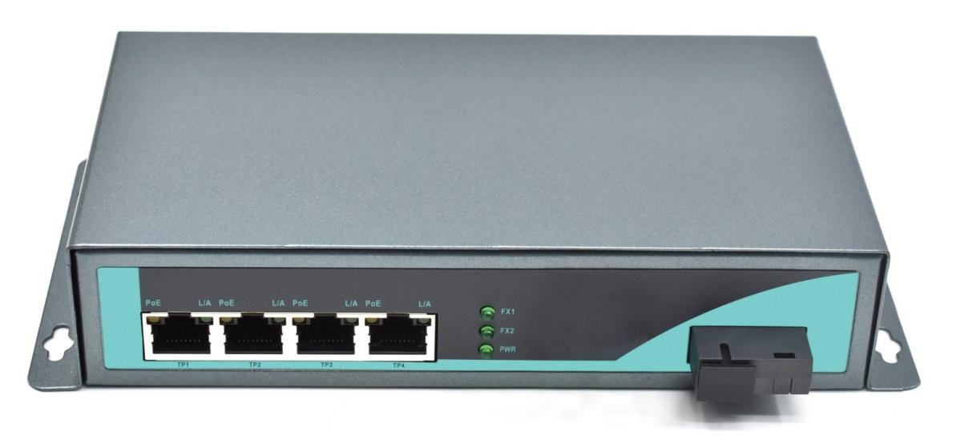

## 产品特性

* 4个10/100/1000Base-T PoE 网口，1个1000Base-X光口；
* 支持IEEE802.3 af/at以太网供电标准RJ45网口,单网口最大25.4W供电;
* 所有网口均支持10/100/1000Mbps速率自适应；
* 所有网口均支持线速转发，传输更流畅；
* 即插即用，操作简单，无需任何配置；
* 支持桌面式、壁挂式和机架式安装；
* 采用金属外壳，散热优良，保证产品长时间稳定运行。

## 硬件属性

|  |  |
| --- | --- |
| **规格项** | **规格参数** |
| 标准和协议 | IEEE802.3 10Base-T  IEEE802.3u 100Base-TX  IEEE802.3ab 1000Base-T  IEEE802.3z 1000Base-SX/LX standards  IEEE 802.3af/at Power Over Ethernet  IEEE 802.3x flow control |
| 接口信息 | 单模SC光口：1个100Base-X光口（SC/FC/SFP可选） |
| 传输速率：1.25G |
| 多模:550m/2km;单模:2/20/40/60/80/100km |
| 多模:850nm/1310nm,单模:1310nm/1550nm/1490nm |
| RJ45网口：4个10/100/1000M Base-T网口（POE、POE+） |
| 10/100/1000Mbps自适应 |
| 10Base-T: ≤100m（CAT3,4,5 UTP） |
| 100Base-TX: ≤100m（CAT3,4,5 UTP） |
| 1000Base-T: ≤100m（CAT3,4,5 UTP） |
| 机械属性 | 外壳材质：金属外壳 |
| 外观尺寸（长*深*高）：201×100×39mm |
| 安装方式：桌面式 |
| 散热方式：自然冷却，风扇。 |
| 重量：<净重0.3kg，毛重0.6kg |
| 环境属性 | 工作温度：-20℃～+60℃ |
| 存储温度：-20℃～+85℃ |
| 相对湿度：5%～95%（非凝露） |
| 交换属性 | 交换容量：10Gbps |
| 包转发率（整机）：7.44Mpps |
| 交换方式 ：存储-转发 |
| MAC表 ：4K |
| 包缓冲区 ：1.5M |
| 巨型帧: 9K |
| 电源要求 | 输入电压 ：DC48-53V |
| 待机功耗：≤3W |
| POE供电 | 802.3AF/AT(1/2+，3/6-) |
| 指示灯 | 网口灯(波动开关控制)：   * Link/ACT指示灯： 绿色(10/100/1000M)； * POE指示灯：黄色； |
| 光口指示灯：绿色（FX）； |
| 电源灯PWR：绿色 |

**产品尺寸**

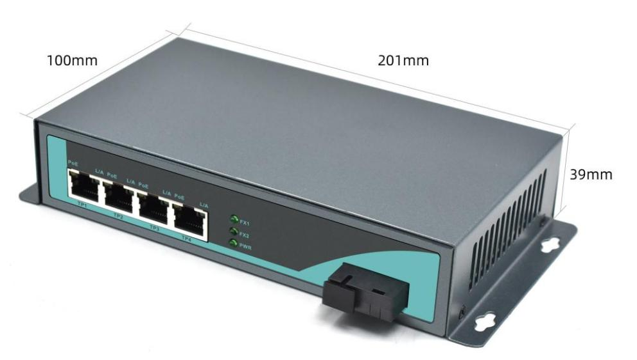

**产品应用**

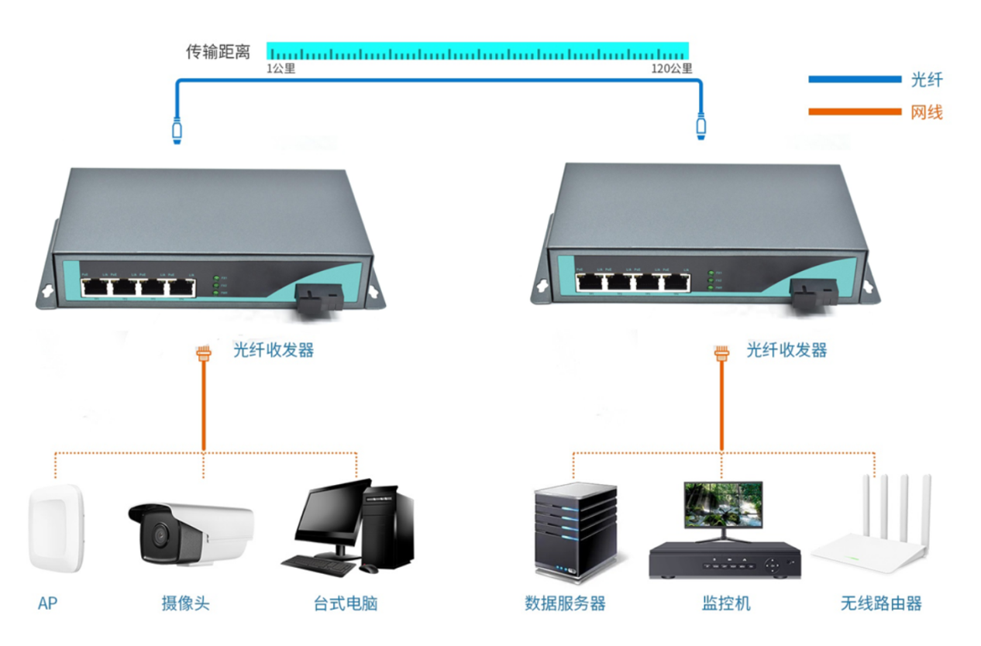

## 选配信息

主机和电源选购

|  |  |  |
| --- | --- | --- |
| **主机型号** | **参数** | **备注** |
| 千兆1光4电 PoE交换机 | 4个10/100/1000BASE-T 自适应以太网网口（8023.AF/AT/BT供电），1个1000Base-X光口；DC 48-53V供电；宽温（-20℃-60℃）；金属外壳-桌面式； | 推荐选购电源规格  DC 48V/3A |